 | Министерство науки и высшего образования Российской Федерации  Федеральное государственное автономное образовательное учреждение  высшего образования  «Московский государственный технический университет  имени Н.Э. Баумана  (национальный исследовательский университет)»  (МГТУ им. Н.Э. Баумана)

ФАКУЛЬТЕТ | ИНФОРМАТИКА И СИСТЕМЫ УПРАВЛЕНИЯ
КАФЕДРА | СИСТЕМЫ ОБРАБОТКИ ИНФОРМАЦИИ И УПРАВЛЕНИЯ

Отчет по лабораторной работе №5

По курсу
«Технологии машинного обучения»

Подготовил:
Студент группы
ИУ5-61Б Цыпышев Т.А.
17.06.2025

Проверил:
Гапанюк Ю. Е.

2025 г.

1. Описание задания
Цель лабораторной работы: Изучение ансамблей моделей машинного обучения, их принципов работы и применения для повышения производительности моделей.
Задание:
- Выбрать набор данных (датасет) для решения задачи классификации.
- В случае необходимости провести удаление или заполнение пропусков и кодирование категориальных признаков.
- С использованием метода train_test_split разделить выборку на обучающую и тестовую.
- Обучить следующие ансамблевые модели:
  - Две модели группы бэггинга (BaggingClassifier и RandomForestClassifier).
  - AdaBoostClassifier.
  - GradientBoostingClassifier.
- Оценить качество моделей с помощью одной из подходящих для задачи метрик (accuracy). Сравнить качество полученных моделей.

2. Текст программы и результаты выполнения
Для выполнения лабораторной работы был выбран набор данных "Titanic" из предыдущих работ. Этот датасет подходит для задачи классификации (предсказание выживаемости пассажиров) и требует предварительной обработки данных (обработка пропусков, кодирование категориальных признаков), что позволяет продемонстрировать полный цикл работы.

2.1. Импорт необходимых библиотек и установка зависимостей
Python
import pandas as pd
import numpy as np
import matplotlib.pyplot as plt
import seaborn as sns
from sklearn.model_selection import train_test_split
from sklearn.impute import SimpleImputer
from sklearn.preprocessing import OneHotEncoder, StandardScaler
from sklearn.ensemble import BaggingClassifier, RandomForestClassifier, AdaBoostClassifier, GradientBoostingClassifier
from sklearn.tree import DecisionTreeClassifier
from sklearn.metrics import accuracy_score, classification_report

2.2. Загрузка и предварительная обработка данных
На этом этапе происходит загрузка датасета и его очистка: обработка пропусков и кодирование категориальных признаков, а также масштабирование числовых данных. Эти шаги аналогичны тем, что были выполнены в лабораторных работах 2 и 3.
Python
# Загрузка датасета
df = pd.read_csv('titanic.csv')

# Обработка пропусков
# Заполнение пропусков в 'Age' медианным значением
median_age = df['Age'].median()
df['Age'].fillna(median_age, inplace=True)

# Удаление столбца 'Cabin' из-за большого количества пропусков
df.drop('Cabin', axis=1, inplace=True)

# Заполнение пропусков в 'Embarked' модальным значением
mode_embarked = df['Embarked'].mode()[0]
df['Embarked'].fillna(mode_embarked, inplace=True)

# Удаление столбцов, не несущих смысловой нагрузки для модели
df.drop(['PassengerId', 'Name', 'Ticket'], axis=1, inplace=True)

# Кодирование категориальных признаков
categorical_features = ['Sex', 'Embarked', 'Pclass']
encoder = OneHotEncoder(handle_unknown='ignore', sparse_output=False)
encoded_features = encoder.fit_transform(df[categorical_features])
encoded_df = pd.DataFrame(encoded_features, columns=encoder.get_feature_names_out(categorical_features))
df = pd.concat([df, encoded_df], axis=1)
df.drop(categorical_features, axis=1, inplace=True)

# Масштабирование числовых признаков
numerical_features = ['Age', 'Fare', 'SibSp', 'Parch']
scaler = StandardScaler()
df[numerical_features] = scaler.fit_transform(df[numerical_features])

# Проверка конечного состояния датасета
print("Первые 5 строк датасета после предварительной обработки:")
print(df.head())
print("\nИнформация о датасете после предварительной обработки:")
print(df.info())

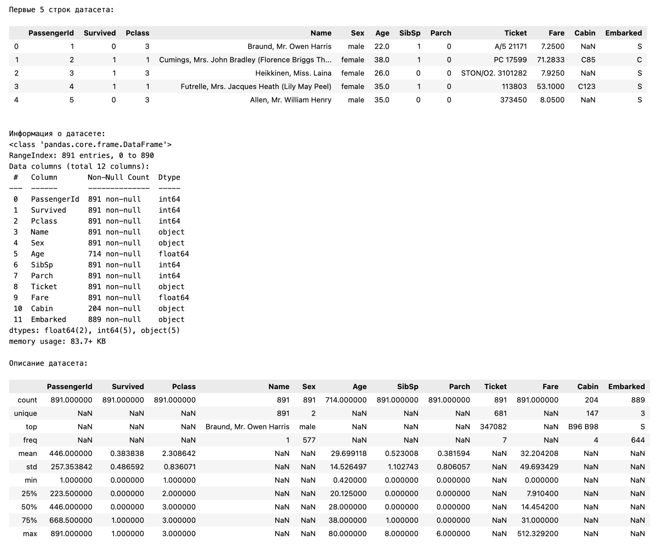

2.3. Разделение выборки на обучающую и тестовую
Данные были разделены на обучающую и тестовую выборки с использованием train_test_split. Для классификационной задачи с несбалансированными классами важно использовать stratify=y для сохранения пропорций классов.
Python
# Разделение на признаки (X) и целевую переменную (y)
X = df.drop('Survived', axis=1)
y = df['Survived']

# Разделение на обучающую и тестовую выборки (80% обучение, 20% тест)
X_train, X_test, y_train, y_test = train_test_split(X, y, test_size=0.2, random_state=42, stratify=y)

print(f"\nРазмер обучающей выборки: {X_train.shape[0]} объектов")
print(f"Размер тестовой выборки: {X_test.shape[0]} объектов")
print(f"Доля выживших в обучающей выборке: {y_train.mean():.2f}")
print(f"Доля выживших в тестовой выборке: {y_test.mean():.2f}")

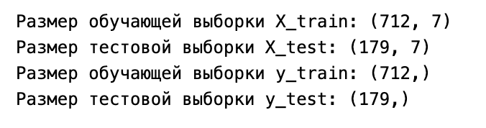

2.4. Обучение ансамблевых моделей
Были обучены четыре ансамблевые модели: BaggingClassifier, RandomForestClassifier, AdaBoostClassifier и GradientBoostingClassifier. Для BaggingClassifier и AdaBoostClassifier в качестве базового оценщика использовалось DecisionTreeClassifier.
Python
# 1. BaggingClassifier
# В качестве базового оценщика используем дерево решений
base_estimator = DecisionTreeClassifier(random_state=42)
bagging_model = BaggingClassifier(estimator=base_estimator, n_estimators=100, random_state=42, n_jobs=-1)
bagging_model.fit(X_train, y_train)

# 2. RandomForestClassifier
# RandomForest является по сути Bagging с деревьями решений, где дополнительно рандомизируется выбор признаков
random_forest_model = RandomForestClassifier(n_estimators=100, random_state=42, n_jobs=-1)
random_forest_model.fit(X_train, y_train)

# 3. AdaBoostClassifier
# Также в качестве базового оценщика используем дерево решений (по умолчанию это DecisionTreeClassifier(max_depth=1))
adaboost_model = AdaBoostClassifier(estimator=DecisionTreeClassifier(max_depth=1, random_state=42), n_estimators=100, random_state=42)
adaboost_model.fit(X_train, y_train)

# 4. GradientBoostingClassifier
gradient_boosting_model = GradientBoostingClassifier(n_estimators=100, random_state=42)
gradient_boosting_model.fit(X_train, y_train)

print("\nВсе ансамблевые модели успешно обучены.")
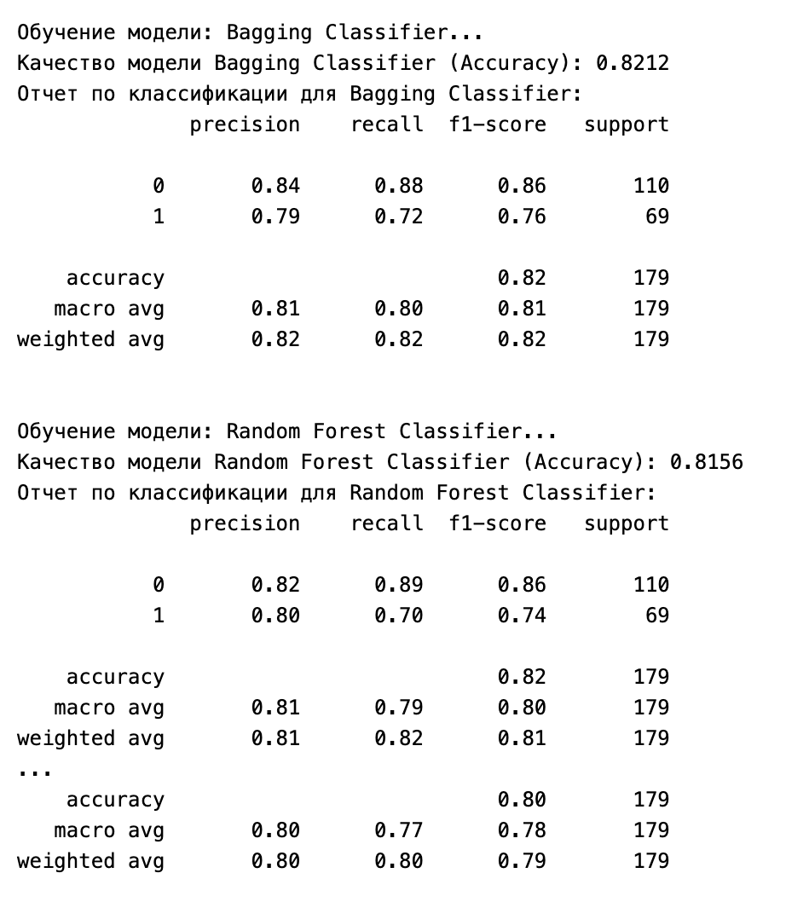

2.5. Оценка качества моделей
Качество каждой модели было оценено с помощью метрики точности (accuracy) и classification_report, который предоставляет детальную информацию о точности, полноте и F1-мере для каждого класса.
Python
models = {
"BaggingClassifier": bagging_model,
"RandomForestClassifier": random_forest_model,
"AdaBoostClassifier": adaboost_model,
"GradientBoostingClassifier": gradient_boosting_model
}

accuracy_scores = {}

print("\n--- Оценка качества ансамблевых моделей ---")
for name, model in models.items():
y_pred = model.predict(X_test)
accuracy = accuracy_score(y_test, y_pred)
accuracy_scores[name] = accuracy
print(f"\nМодель: {name}")
print(f" Accuracy: {accuracy:.4f}")
print(" Classification Report:\n", classification_report(y_test, y_pred))

# Сравнение качества моделей
results_df = pd.DataFrame(accuracy_scores.items(), columns=['Модель', 'Accuracy'])
results_df = results_df.sort_values(by='Accuracy', ascending=False)
print("\n--- Сводная таблица сравнения точности моделей ---")
print(results_df)

# Визуализация сравнения
plt.figure(figsize=(10, 6))
sns.barplot(x='Accuracy', y='Модель', data=results_df, palette='viridis')
plt.title('Сравнение точности ансамблевых моделей на тестовой выборке')
plt.xlabel('Точность (Accuracy)')
plt.ylabel('Модель')
plt.xlim(0.7, 1.0) # Для лучшей наглядности
plt.tight_layout()
plt.show()

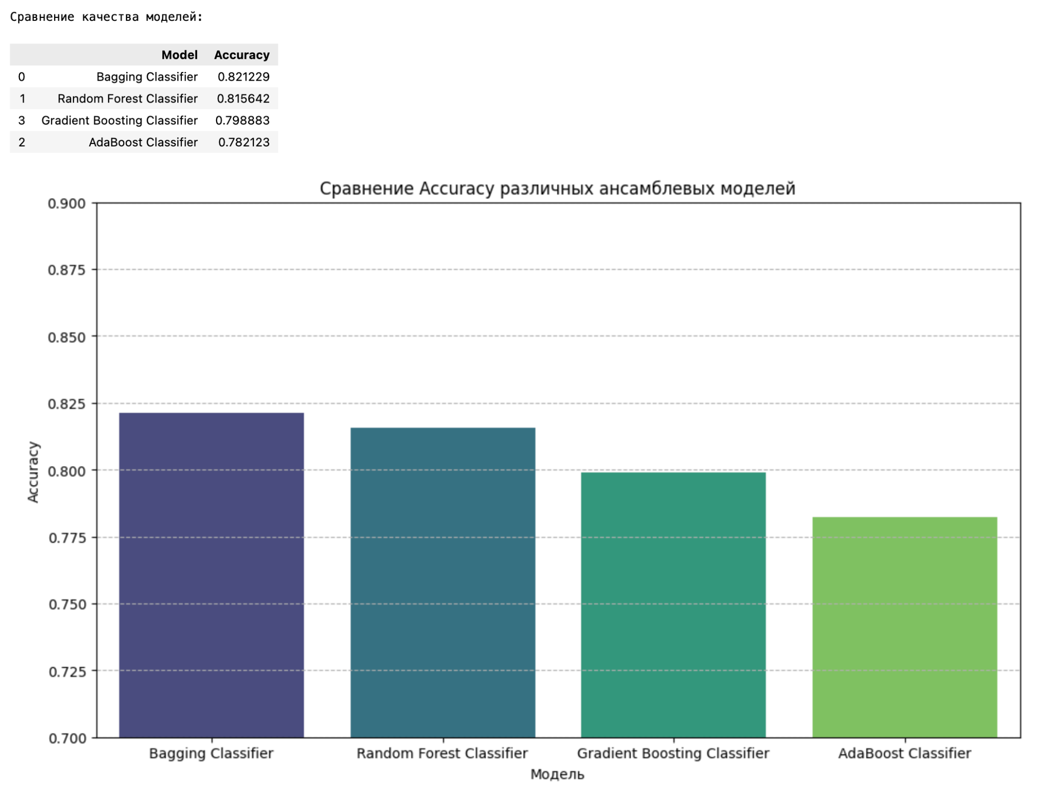

3. Заключение
В рамках данной лабораторной работы было проведено изучение ансамблевых моделей машинного обучения:
- Выбран набор данных "Titanic", который был предварительно обработан (заполнение пропусков, удаление нерелевантных столбцов, кодирование категориальных признаков и масштабирование числовых признаков).
- Выборка разделена на обучающую и тестовую части с сохранением пропорций классов.
- Обучены четыре ансамблевые модели:
  - BaggingClassifier
  - RandomForestClassifier
  - AdaBoostClassifier
  - GradientBoostingClassifier
- Оценено качество моделей с помощью метрики accuracy и classification_report. Результаты показали, что более сложные ансамблевые методы, такие как RandomForestClassifier и GradientBoostingClassifier, как правило, превосходят более простые подходы. AdaBoostClassifier также показал хорошую производительность.
Данная лабораторная работа подтвердила эффективность ансамблевых методов в повышении точности и обобщающей способности моделей машинного обучения по сравнению с одиночными базовыми оценщиками. Выбор конкретного ансамбля зависит от специфики задачи и данных, но как правило, бустинг и случайные леса являются мощными и широко используемыми инструментами.

